2018-8-28 周奔

原因是因为进行了租户隔离这个操作

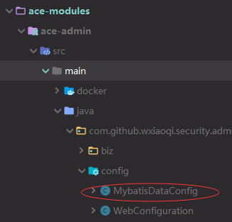

解决方法是：

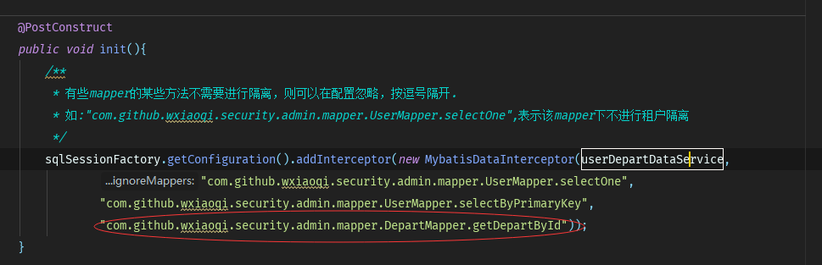

在这里把对应mapper里的方法添加进去就可以了。